Олимпиада по информатике 2016/2017 учебный год
5 - 7 классы
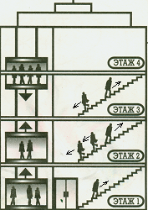
Выбери правильный ответ

- Все люди в этом здании либо поднимаются на
четвертый этаж, либо спускаются на первый.
Сколько человек будет на четвертом этаже,
а сколько на первом?
1) 8 и 7; 2) 7 и 8; 3) 1 и 3; 4) 1 и 0.

2. Все ярлычки, кроме одного, относятся программам для работы в интернете. Какой ярлычок лишний?


- Какой граф правильно описывает историю: Сережа дружит с Ваней и Сашей, а Саша еще дружит с Петей?


4. Расположите носители информации в порядке возрастания их ёмкости: DVD, магнитная дискета, Blu-Ray, CD.
1) DVD; магнитная дискета; Blu-Ray; CD.
2) магнитная дискета; DVD; Blu-Ray; CD.
3) магнитная дискета; CD; DVD; Blu-Ray.
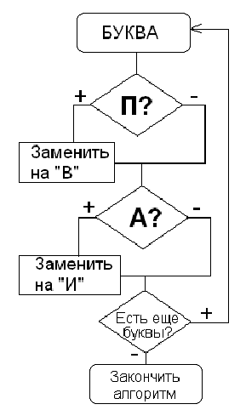
4) магнитная дискета; Blu-Ray; CD; DVD.

5. В слове «ПАРУС» замени буквы по приведенному алгоритму. Полученное слово обозначает:
1) файл, хранящий информацию о системе;
2) способ обработки информации;
3) скорость передачи данных в компьютере;
4) файл, мешающий работе компьютера.

6. Какое из перечисленных слов может быть зашифровано в виде кода @^$#@? Одинаковые символы соответствуют одинаковым буквам.
1) торт; 2) шалаш; 3) киоск; 4) олово.

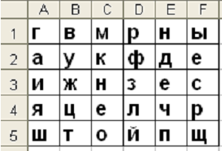
7. По адресам ячеек E5 F4 A3 C3 B5 F2 D1 восстанови слово.
Слово означает:
1) устройство передачи информации;
2) устройство печати;
3) систему защиты информации;
4) систему обработки графических данных.

8. На фигуру, изображенную на рисунке, ОДИН РАЗ «капнули» инструментом «Заливка» (место касания кистью отмечено крестиком). Какая фигура будет закрашена?
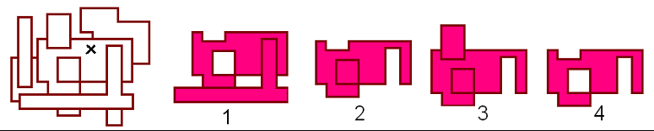
9. Установите правильную последовательность действий в алгоритме:
1. вынуть флешку из разъема.
2. проверить содержимое флешки на вирусы;
3. вставить флешку в компьютер;
4. остановить работу флешки;
5. скачать нужный файл;
1) 3-5-2-4-1; 2) 3-2-5-4-1; 3) 5-3-2-4-1; 4) 2-3-5-1-4.

10. Выберите вариант ответа, в котором перечисленные карточки совпадают с точностью до поворота. Отражать карточки нельзя.
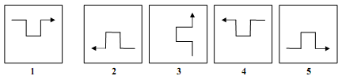
1) 1, 2, 3; 2) 2, 3, 5; 3) 3, 4, 5; 4) 1, 3, 4.

11. Ульяновск находится на берегу великой русской реки Волга. В Волгу впадает река Сура, а в Суру – река Барыш. Реки Урень и Карсунка – притоки Барыша. Какой из ниже приведенных графов верно отражает указанное соотношение рек?
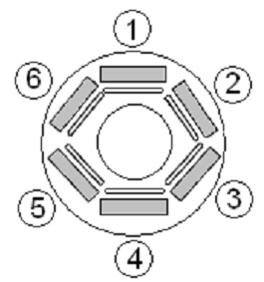
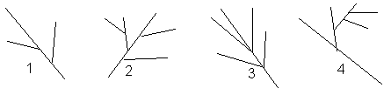

12. За круглым столом в кабинете информатики за компьютерами сидят шесть человек. Коля сидит на первом стуле рядом со Светой, Петя слева от Оли, Саша напротив Светы, Коля сидит рядом с Катей, Оля рядом со Светой. На каком стуле сидит Петя?

1) 2; 2) 3; 3) 4; 4) 5.

13. Числа последовательности записаны по определенной закономерности. 7, 8, 13, 19, 30, 47, 75, … Какое число должно быть следующим?
1) 120; 2) 122; 3) 118; 4) 124.

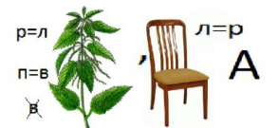
14. Слово, зашифрованное в ребусе, означает:
1) Устройство для ввода информации в компьютер;
2) Устройство для преобразования бумажных документов в электронный вид;
3) Устройство для вывода информации;
4) Устройство для хранения информации.

15. В рисовании пиктограммы «Добрая память» с помощью стрелок в одном из блоков сделана ошибка. В каком?
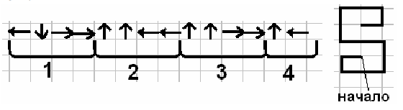

Критерий оценивания
За каждое правильно выполненное задание – 1 балл.
Максимальное количество баллов - 15.

ОТВЕТЫ:
1 | 2 | 3 | 4 | 5 | 6 | 7 | 8 | 9 | 10 | 11 | 12 | 13 | 14 | 15
1 | 3 | 1 | 3 | 4 | 3 | 2 | 4 | 2 | 3 | 4 | 3 | 1 | 1 | 4

8 - 9 классов.

1. Нужно поджарить три кусочка хлеба на сковородке, вмещающей только два таких кусочка. На поджаривание каждой стороны кусочка уходит 2 мин. Можно ли поджарить хлеб меньше чем за 8 мин? Если да, то, как это сделать? - 5 баллов
2. Файл Letter.doc находится на диске C в каталоге Work, который является подкаталогом каталога Document. Выбрать полное имя файла. - 5 баллов
A) C:\Work\Document\Letter.doc
Б) C:\ Document\Letter.doc\Work
В) C:\Document\Work \Letter.doc
Г) C:\Letter.doc\ Work\Document
3. Задача - 5 баллов.
У исполнителя Вычислитель две команды, которым присвоены номера:
1. умножь на 3
2. вычти 2
Первая из них увеличивает число на экране в 3 раза, вторая уменьшает его на 2.
Составьте алгоритм получения из числа 2 числа 30, содержащий не более
5 команд. В ответе запишите только номера команд.
(Например, 11221 – это алгоритм
умножь на 3
умножь на 3
вычти 2
вычти 2
умножь на 3
который преобразует число 1 в 15.)
Если таких алгоритмов более одного, то запишите любой из них.

4. Сортировка данных – 5 баллов

Дана таблица еженедельного расхода материалов фирмы:
№№ | Объект | Бетон | Щебень | Асфалът
1 | Коломяти | 100 | 300 | 200
2 | Каменка | 120 | 200 | 200
3 | Долгое | 130 | 350 | 300
4 | Каменка - 2 | 120 | 450 | 250
5 | Удельный парк | 100 | 500 | 100
6 | Комендантский | 130 | 250 | 150

На каком месте окажется объект «Каменка 2» после одновременной сортировки данных сначала по убыванию расхода «Бетона», а затем, если данные поля «Бетон» совпадают – по возрастанию поля «Щебень» (внутри группы совпадений)?

5. Формальное исполнение алгоритма, заданного в виде блок-схемы – 10 баллов
Определите значение переменной c после выполнения фрагмента алгоритма, записанного в виде блок-схемы:
Примечание: знаком «:=» обозначена операция присваивания.

Begin

ввод c, b

с: = 0
b: = 3

b>10
да

нет

c := c + b
b := b + 2

End

В ответе укажите одно число – значение переменной с.

6. Определите значение целочисленных переменных a и b после выполнения фрагмента программы: - 10 баллов

Бейсик | Паскаль | Алгоритмический
a = 1819  b = (a\100)*10 +9  a = (10*b- a)MOD 100  ( \ и MOD – операции, вычисляющие результат деления нацело первого аргумента на второй и остаток от деления соответственно) | a = 1819  b = (a div100)*10 +9  a = (10*b- a) mod 100  (div и mod - вычисляющие результат деления нацело первого аргумента на второй и остаток от деления соответственно) | a = 1819  b = div((a,100)*10 +9  a = mod(10*b – a, 100)  (div и mod - вычисляющие результат деления нацело первого аргумента на второй и остаток от деления соответственно)

Выберите один ответ:
- а=81, b=199 2. a= 81, b=189 3. A= 71, b=199 4. A=71, b=189

7. 10 баллов. Дан фрагмент электронной таблицы:

 | A | B | C | D
1 | 3 |  | 3 | 2
2 | =(C1+A1)/2 | =C1–D1 | =A2–D1

Какая формула может быть записана в ячейке D2, чтобы построенная после выполнения вычислений диаграмма по значениям диапазона ячеек A2:D2 соответствовала рисунку:
1) =A1–2 2) =A1–1 3) =D1*2 4) =D1+1

Ответы к заданиям

1.
2. В
3. 12121
4. 4
5. 24
6. 4
7. 1

Максимальное количество баллов: 50.

10 - 11 класс.

- В ячейке А1 электронной таблицы записана формула =D1-$D2. Какой вид приобретет формула после того, как ячейку А1 скопируют в ячейку В1?
1) =E1-$E2 2) =E1-$D2 3) =E2-$D2 4) =D1-$E2
- Определите значение переменной с после выполнения следующего фрагмента программы:
a := 6*12 + 3;
b := a div 10 + 5;
a := b mod 10 + 1;
c := a*a + b*b – a / 2 * b;

- Определите значение переменной b после выполнения фрагмента алгоритма.
a:=1; b:=3;
b > 0?
да
нет
a <= 8?
да
b:=b-1; a:=a-b
нет
a:=a+2; b:=b-3

- Значения двумерного массива задаются с помощью вложенного оператора цикла в представленном фрагменте программы:
for n:=1 to 5 do
for k:=1 to 5 do
B[n,k] := n + k;
Чему будет равно значение B[2,4]?
1) 9 2) 8 3) 7 4) 6

- У исполнителя Калькулятор две команды, которым присвоены номера:
1. прибавь 2
2. умножь на 3
Выполняя первую из них, Калькулятор прибавляет к числу на экране 3, а выполняя вторую, утраивает его. Запишите порядок команд в программе получения из 0 числа 56, содержащей не более 5 команд, указывая лишь номера команд. (Например, программа 21211 – это программа:
умножь на 3
прибавь 2
умножь на 3
прибавь 2
прибавь 2,
которая преобразует число 2 в 28).

- В некоторой стране автомобильный номер длиной 6 символов составляется из заглавных букв (всего используется 26 букв) и десятичных цифр в любом порядке. Каждый символ кодируется одинаковым и минимально возможным количеством бит, а каждый номер – одинаковым и минимально возможным количеством байт. Определите объем памяти, необходимый для хранения 20 автомобильных номеров.
1) 160 байт 2) 120 байт 3) 100 байт 4) 80 байт
- Требовалось написать программу, при выполнении которой с клавиатуры считывается координата точки на прямой (х – действительное число) и определяется принадлежность этой точки одному из выделенных отрезков В и D (включая границы). Программист торопился и написал программу неправильно.
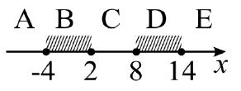
var x: real;
begin
readln(x) ;
if x<=l4 then
if x>=-4 then
if x>=8 then
write('принадлежит')
else
write('не принадлежит')
end.
Последовательно выполните следующее.
1. Перерисуйте и заполните таблицу, которая показывает, как работает программа при аргументах, принадлежащих различным областям (А, В, С, D и Е). Границы (точки -4, 2, 8 и 14) принадлежат заштрихованным областям.
Область | Условие 1  (x<=14) | Условие 2  (х>=-4 | Условие 3  (х>=8) | Программа выведет | Область обрабатывается верно
А
В
С
D
Е
В столбцах условий укажите «да», если условие выполнится, «нет», если условие не выполнится, «—» (прочерк), если условие не будет проверяться, «не изв.», если программа ведет себя по-разному для разных значений, принадлежащих данной области. В столбце «Программа выведет» укажите, что программа выведет на экран. Если программа ничего не выводит, напишите «—» (прочерк). Если для разных значений, принадлежащих области, будут выведены разные тексты, напишите «не изв.». В последнем столбце укажите «Да» или «Нет».
2. Укажите, как нужно доработать программу, чтобы не было случаев её неправильной работы. (Это можно сделать несколькими способами, достаточно указать любой способ доработки исходной программы.)

Критерий оценивания
Задание 1 – 20 баллов
Задание 2 – 30 баллов
Задание 3 – 30 баллов
Задание 4 – 30 баллов
Задание 5 – 30 баллов
Задание 6 – 30 баллов
Задание 7 – 40 баллов (если верно решена одна часть), 80 баллов за 1 и 2 часть.
Максимально: 250 баллов
Ответы 10 - 11 класс:

№ задания | Ответ:
1 | 2
2 | 135
3 | -18
4 | 4
5 | 12221
6 | 3
Ответ - 7: Заполненная таблица:

Область | Условие 1  (x<=14) | Условие 2  (х>=-4) | Условие 3  (х>=8) | Программа выведет | Область  обрабатывается  верно
А | да | нет | – | – | нет
В | да | да | нет | не принадлежит | нет
С | да | да | нет | не принадлежит | да
D | да | да | да | принадлежит | да
Е | нет | – | – | – | нет

Исправленная программа на Паскале:

if (-4 <= x) and (x <= 2) or
(8 <= x) and (x <= 14) then
write('принадлежит')
else write('не принадлежит');

